8η ΕΒΔΟΜΑΔΑ –ΚΑΤΗΓΟΡΙΕΣ ΜΑΛΑΞΗΣ

**ΚΑΤΗΓΟΡΙΕΣ ΜΑΛΑΞΗΣ**

|  |  |
| --- | --- |
| **ΘΕΡΑΠΕΥΤΙΚΗ** | **ΗΡΕΜΙΣΤΙΚΗ** |
| Α)**Αποκατάσταση** μυοσκελετικών παθήσεων από **φυσιοθεραπευτέ**ς μόνο  Β)**Παχυσαρκίας,Κυτταρίτιδας**  Από **αισθητικούς** με χέρια ή μηχανήματα | Από αισθητικούς  Χέρια  Ανακούφιση έντασης  (σωματική,ψυχική) |

**ΗΡΕΜΙΣΤΙΚΗ:** κινήσεις λεπτές,απαλές, αργές-Μέτρια ένταση, αργό ρυθμό και ταχύτητα (αποφεύγουμε τις πλήξεις)

**ΠΑΧΥΣΑΡΚΙΑΣ**:κινήσεις αρμονικές, συνεχείς, με πίεση-Mέτρια προς μεγάλη ένταση γρήγορα ρυθμό και ταχύτητα όχι να δημιουργεί πόνο όμως(χρησιμοποιούμε και πλήξεις)

**ΚΥΤΤΑΡΙΤΙΔΑ:** Κινήσεις ήρεμες αργές που γίνονται έντονες-μέτρια ένταση και γρήγορο ρυθμό(χρησιμοποιούμε πιέσεις και όχι πλήξεις-καθώ ςκαι λεμφική μάλαξη)

**ΕΙΔΗ ΜΑΛΑΞΗΣ**

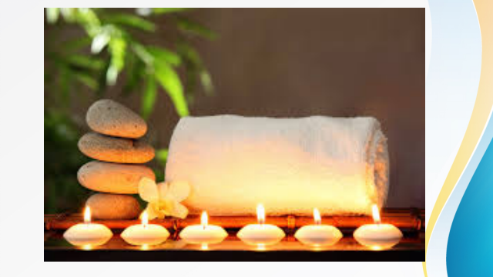

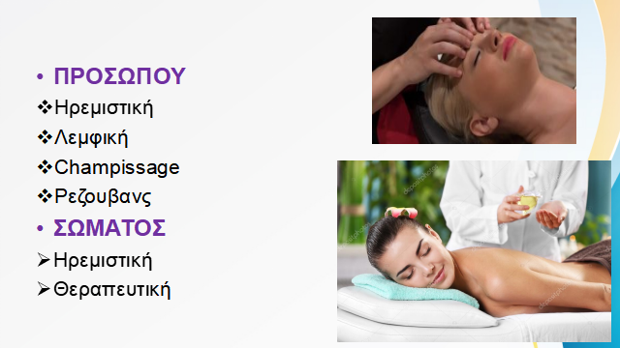

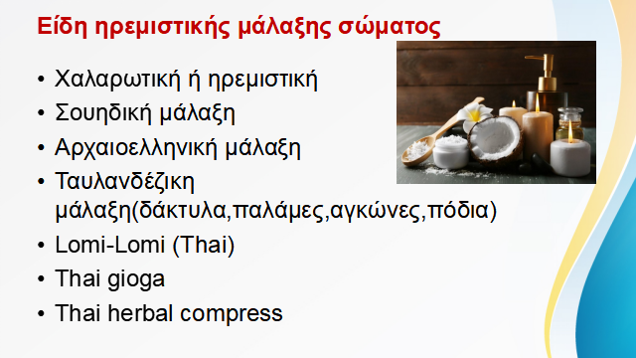

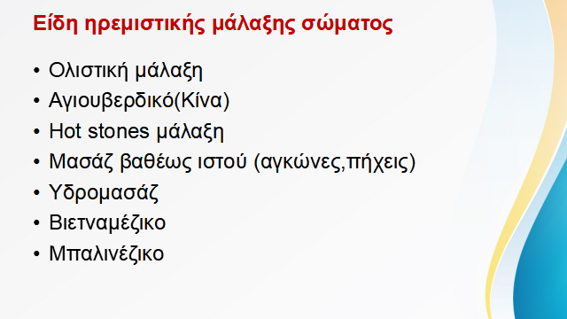

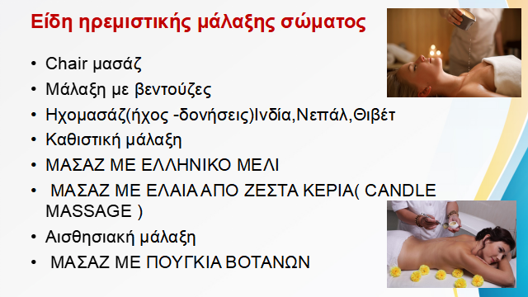

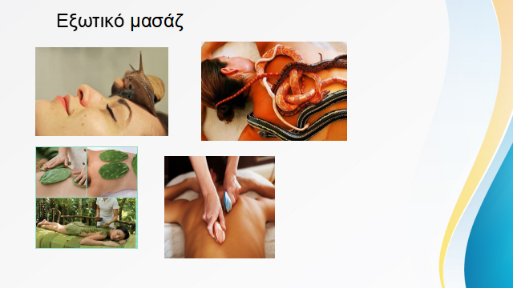

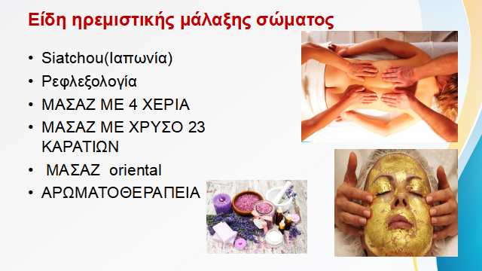

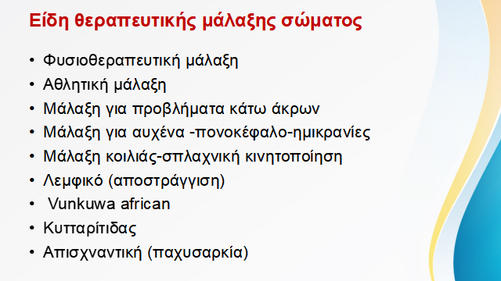

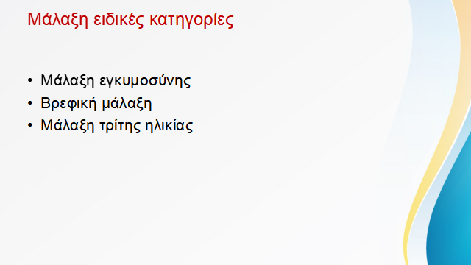

<https://www.youtube.com/watch?v=Cb3Y33ueIbw&list=PL7SgPKbLtIPqO3NNWh95jW-3aB0p2bUvl&index=2>

<https://www.youtube.com/watch?v=HsnfrryUyZI&list=FLrwhlcTaorUTfEGockb-zPw>